# **ΔΡΑΣΤΗΡΙΟΤΗΤΕΣ ΣΤΟ SCRATCH**

# **ΕΚΤΟΞΕΥΣΗ ΠΥΡΑΥΛΟΥ**

Δημιουργήστε ένα νέο έργο που θα αφορά την εκτόξευση ενός πυραύλου. Επιλέξτε από την βιβλιοθήκη ένα σχετικό υπόβαθρο. Εισάγετε από την βιβλιοθήκη ένα αντικείμενο πύραυλο.

Η σκηνή σας θα μπορούσε να μοιάζει με την παρακάτω εικόνα.

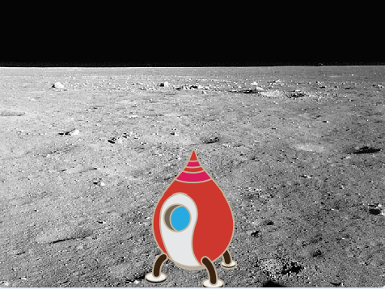

Δημιουργήστε κατάλληλο σενάριο για τον πύραυλο ώστε

α) να εμφανίζεται,

β) να μετράει αντίστροφα από το 5 ως το 0,

γ) να κινείται προς τα πάνω και

δ) να εξαφανίζεται.

*Το συγκεκριμένο αντικείμενο «πύραυλος» έχει 2 ενδυμασίες, εκμεταλλευτείτε το …*

**Υπόδειξη:** για την αντίστροφη μέτρηση θα ορίσετε μία **μεταβλητή** με αρχική τιμή 5 και θα χρησιμοποιήσετε μία επανάληψη ώστε η μεταβλητή να μειώνεται κατά 1 πέντε φορές.

Δώστε στο έργο σας το όνομα “Πύραυλος” και αποθηκεύστε το στον H/Y σας στον προσωπικό σας φάκελο.